給老師的話：

### 論文架構部分

正文的話，因為我同時把可以引用的話都放進去了，那可以直接從左邊段落去看整體架構

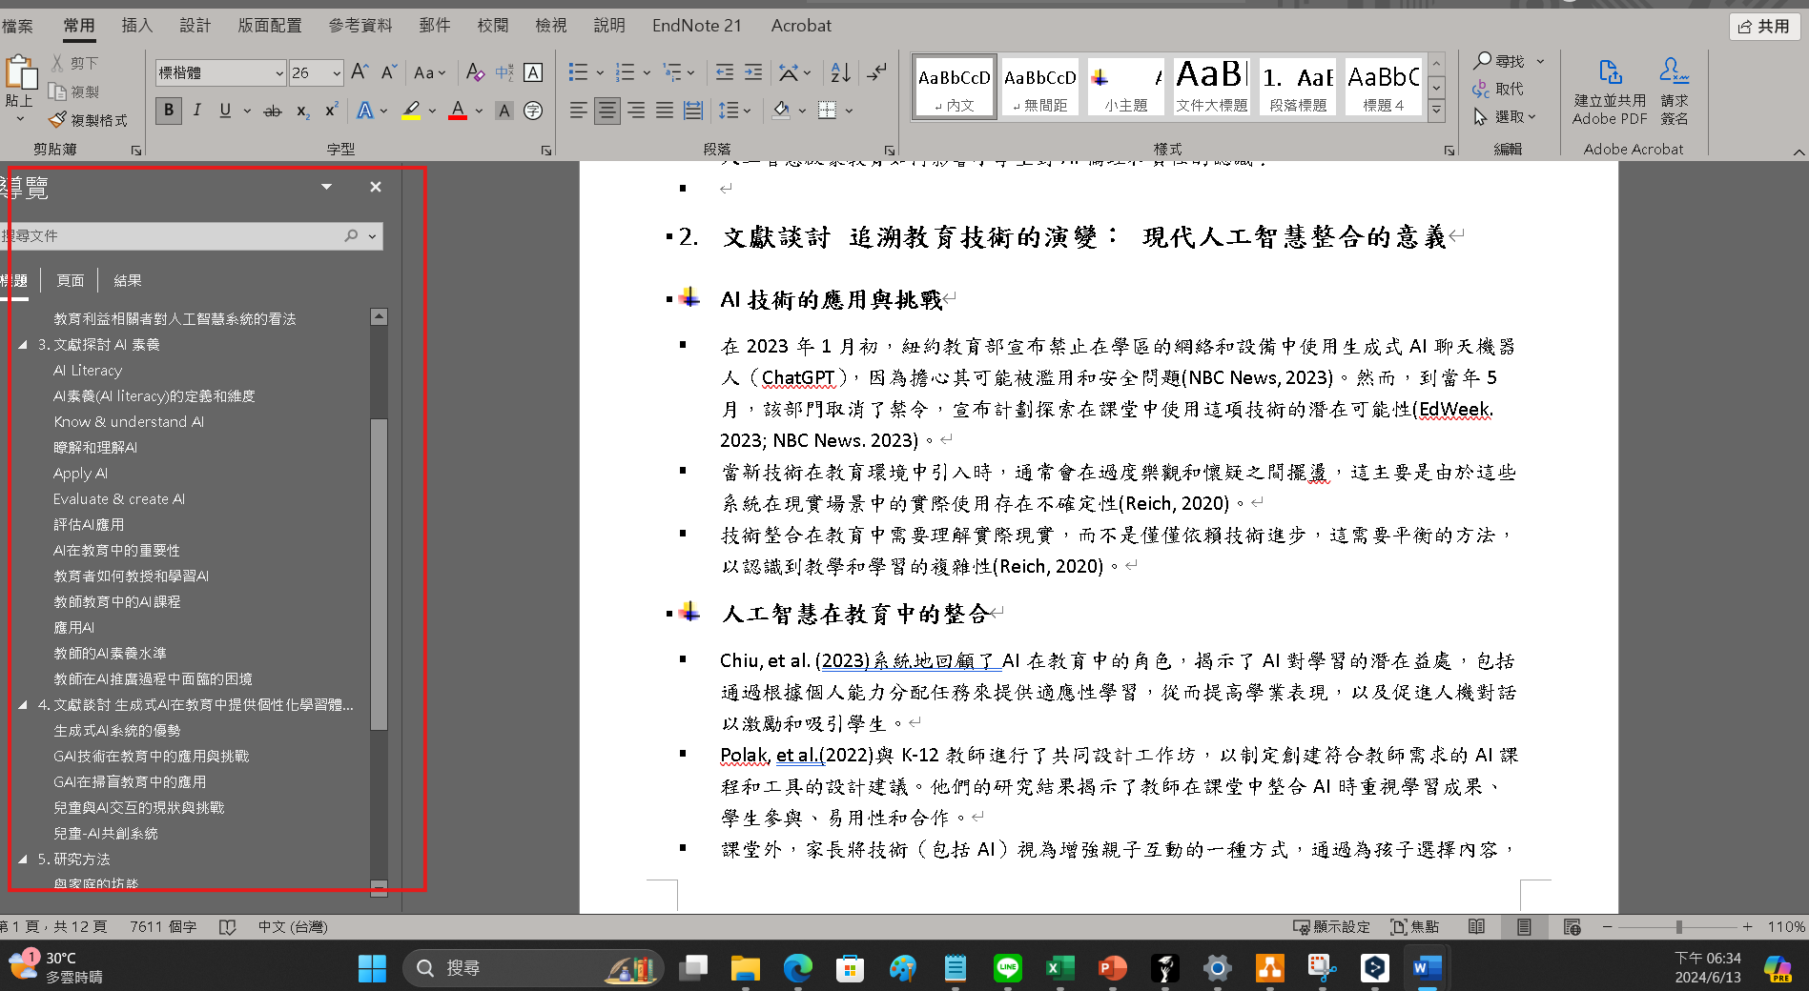

### 研究問題，

* 我爛爛，請老師救題目(主要是我不太知道可以放甚麼量化研究題目)
* 那我這邊是設定說。研究方法會放一個【對家長的訪談】及【對老師的訪談】，然後研究倘論就來寫訪談後的分析。(但可能還要加一些東西進去)

### 文獻探討1：大致寫AI技術

* AI技術的應用與挑戰
* 人工智慧在教育中的整合
* 教育者如何教授和學習AI
* 人工智慧在教育中的潛在益處
* 教育利益相關者對人工智慧系統的看法

### 文獻探討2：寫AI素養

* AI素養(AI literacy)的定義和維度
* 瞭解和理解AI
* 應用AI
* 評估AI應用
* AI在教育中的重要性
* 教師教育中的AI課程
* 教師的AI素養水準
* 教師在AI推廣過程中面臨的困境

### 文獻探討3：寫生程式AI(GAI)

* 生成式AI系統的優勢
* GAI技術在教育中的應用與挑戰
* GAI在掃盲教育中的應用
* 兒童與AI交互的現狀與挑戰
* 兒童-AI共創系統

### 研究方法流程

我目前想的就是：

* 家長老師分開討論對AI的看法
* 學生開始上AI啟蒙課

但想不太到研究問題XD(因為我有看，這種類型好像沒有在寫實驗對照組的)

(流程圖太小可以直接從資料夾打開看!!!)

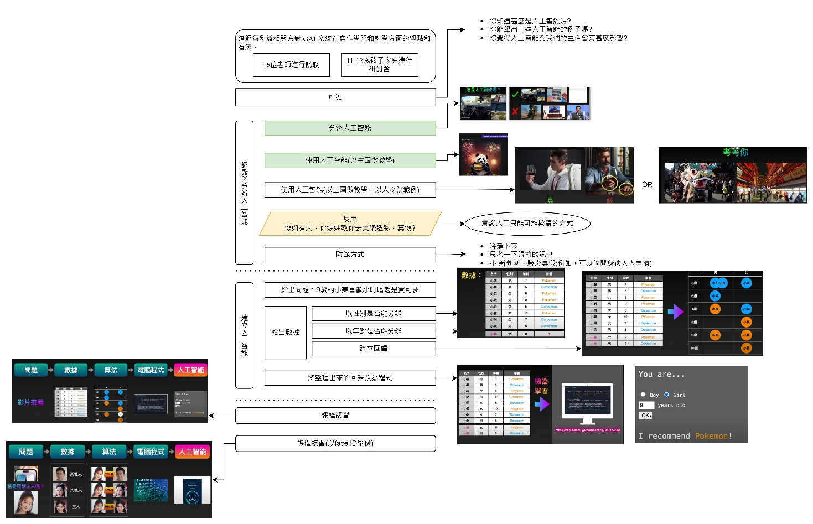

### 研究結果討論(這邊可以直接從正文的【研究結果討論】)

(那我目前還沒有想到【從課程可以拿出來做討論的部分】)

* 老師立場：超級支持
* 家長立場
* AI的貢獻：
* 提升教學效率
* 擴大個別關注
* 文化包容性
* AI在倫理這一塊：
  + 學生抄襲
  + AI可能會給出程度不符合該學生的東西
  + AI會給怪怪的東西給學生